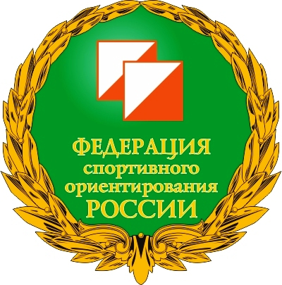

ИНФОРМАЦИЯ
Соревновательные тренировки
«КУБОК ПАРКОВ 2019»
6-й этап

Организаторы соревнований.
Спортивный актив Республики Крым.

Дата и место проведения.
15 сентября 2019г. Республика Крым, г. Симферополь ул. Титова 10 (Школа №31)
«Открытый космический лицей».
Местность: Спальный район города. Опасные и запрещенные для бега места – частные территории и стройки. Масштаб 1:4000 H-5м

Участники соревнований.
К участию в тренировки допускаются спортсмены, имеющие необходимую физическую и техническую подготовку по возрастным группам:
М-10 (2009г.р. и младше), Ж-10 (2009г.р. и младше);
М-12 (2007г.р. – 2008г.р.), Ж-12 (2007г.р. – 2008г.р.);
М-14 (2006г.р. – 2005г.р.), Ж-14 (2006г.р. – 2005г.р.);
М-16 (2004г.р. – 2003г.р.), Ж-16 (2004г.р. – 2003г.р.);
М/Ж-45 (1974г.р. – 1960г.р.),
М/Ж-60(1959г.р. и мудрее).
М-В; Ж-В; OPEN
Старт по готовности с 11:00 до 11:30

Заявки на участие.
Предварительная заявка должна поступить не позднее 13 сентября 2019 г.
Адрес для предварительных заявок: simf1104@yandex.ru . Он-лайн: www.orgeo.ru
В день проведения тренировки заявки не принимаются.

Условия финансирования.
Стоимость спортивной карты:
- для групп М/Ж – 10;12;14;16;OPEN – 100 рублей;
- для групп МЖ – В; 45;60 – 200 рублей.
Члены ФСО РК и ФСО Севастополя (при выполнении условий членства в ФСО РК и ФСО Севастополя) оплачивают льготный заявочный взнос.

